Школьный Литературный марафон в рамках
Дня литературы в школе
Митькина И. Л., учитель русского языка
ГБОУ НАО «СШ п. Красное»
Участники марафона: уч-ся 5-11 классы
Цель проведения интеллектуального литературного соревнования: обобщение и систематизация знаний произведений школьной программы и внеклассного чтения по литературе.
Задачи:
- способствовать расширению литературного кругозора детей.
- развивать умение ориентироваться в мире художественных произведений.
- формировать умение работать с художественным текстом.
- развивать умение быстро и содержательно обрабатывать полученную ранее информацию.
- развивать умение работать в группе, коллективно.
- воспитывать интерес к дальнейшему изучению классических произведений и чувство любви к русской и зарубежной литературе.
Предварительной подготовки от участников литературного марафона не требуется.
Примерный ход мероприятия:
Учителя русского языка и литературы на первом уроке проводят для учащихся (участников марафона) подробный инструктаж о правилах проведении Литературного марафона, затем класс получает от учителя пакет с заданиями и инструкцией (можно в файле). В течение всего учебного дня (на переменах) класс выполняет предложенные задания. Выполненные работы сдаются учителю литературы, который в обязательном порядке фиксирует время сдачи заданий Литературного марафона.
Работы проверяются учителями литературы (или иной инициативной группы). Выявляется один победитель среди 5-7 классов и один победитель среди 8-11 классов. Классу-победителю вручается грамота и поощрительный приз.
Рекомендации к проведению:
Данный школьный Литературный марафон рекомендуется провести в рамках дня, недели или декады литературы.

Литературный марафон
между 5-7 классами
В течение всего дня каждый класс выполняет полученное задание, которое необходимо сдать до 15.00 любому учителю литературы (при этом учитель фиксирует время сдачи вашей работы). Можно пользоваться любыми источниками информации. Выполнять работу следует на переменах.
При оценивании учитываются своевременность сдачи, аккуратность оформления, грамотность и правильность ответов.
Желаем успехов!

Задание 1. Литературный портрет
Напишите фамилию, имя и отчество под каждой фотографией, портретом.

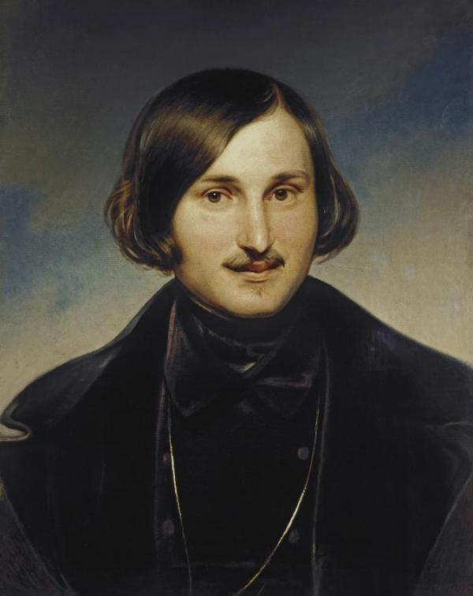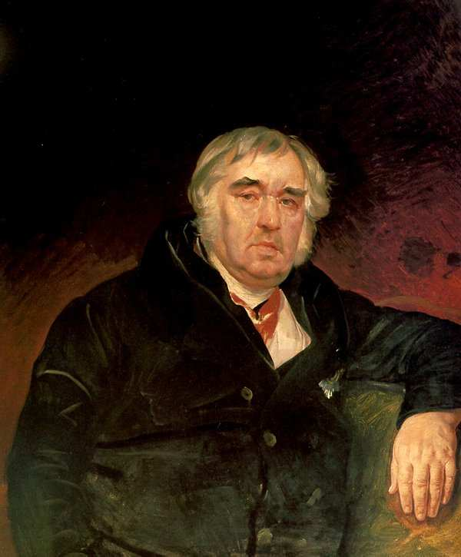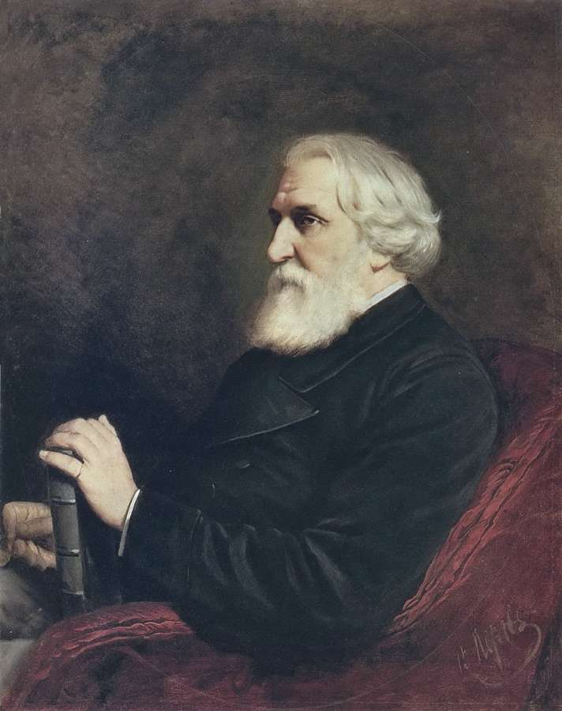
_______________________________________________________________________

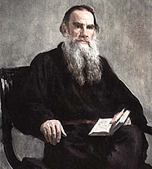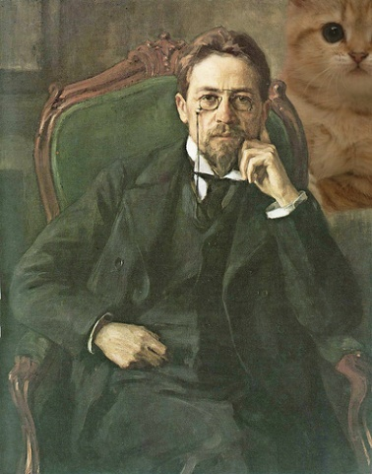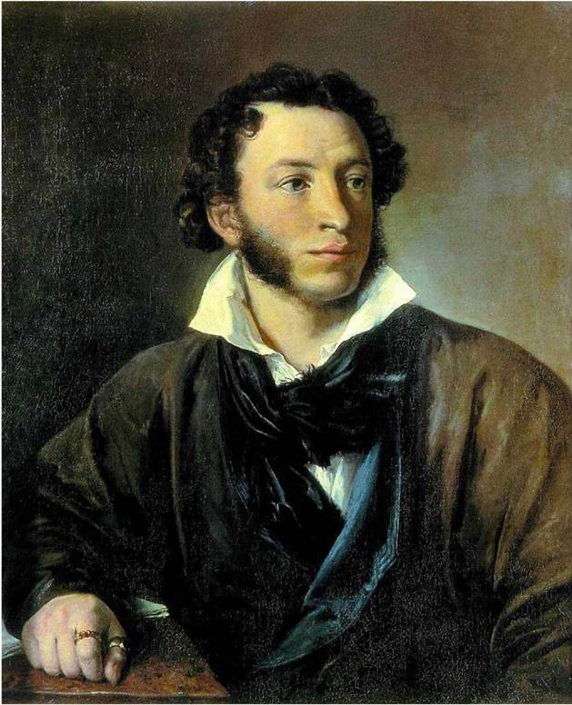
_______________________________________________________________________

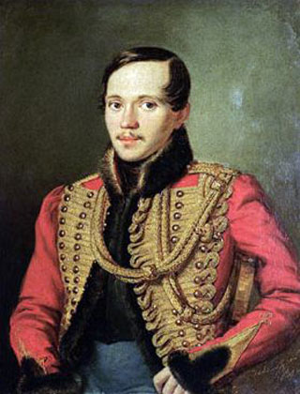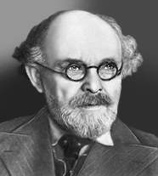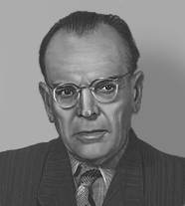
_______________________________________________________________________

Задание 2. Художественный текст
Текст 1. Из какого произведения взят данный отрывок? Назовите автора и название:
«Были мы с товарищами в ночном дозоре. Сидим у костра. Всё тихо. Уже светать начинало. Вдруг слышим, кричит кто-то: «Братцы! Выручай! Братцы!» Вскочили мы на коней. Видим: по открытому месту человек бежит, спотыкается, хромает и повторяет: «Братцы! Братцы!» А наперерез ему татары верховые. Нас много было – татары и отстали».
_________________________________________________________________

Текст 2. Из какого художественного произведения взят данный отрывок? Назовите автора и название.
«Он шел; широко распахнулась его грудь; глаза жадно и прямо устремились вперед. Он торопился, как будто мать-старушка ждала его на родине, как будто она звала его к себе после долгого странствования на чужой стороне, в чужих людях... Только что наступившая летняя ночь была тиха и тепла; с одной стороны, там, где солнце закатилось, край неба еще белел и слабо румянился последним отблеском исчезавшего дня, — с другой стороны уже вздымался синий, седой сумрак. Ночь шла оттуда. Перепела сотнями гремели кругом, взапуски переклинивались коростели...»
___________________________________________________________________

Задание 3. Сказочный кроссворд
- Герой сказки, к которому обращаются со словами: “Не гонялся бы ты за дешевизной!”
- Сказочное дерево, у которого “ и днем, и ночью кот ученый все ходит по цепи кругом”
- Герой сказки, что жил у славного царя Додона и “стерег границы его царства”
- К кому обращалась героиня сказки со словами: “Я ль на всех милее, всех румяней и более?”
- Герой сказки, который произносит слова: “Ты волна моя, волна!
Ты гульлива и вольна!..
Не губи ты нашу душу:
Выплесни ты нас на сушу!”
- Героиня “Сказки о мертвой царевне и о семи богатырях”

Внимание: В выделенных клетках открывается фамилия автора всех перечисленных сказок.
Задание 4. Хокку «Детские стихи»
Справка: литературные хокку - жанр японской поэзии, нерифмованные трехстишия.
Переведите «с японского на русский» известные детские стихи.

- Жили у старой женщины
Две рыбы фугу.
Одна белая, другая серая - две веселых рыбы.
_____________________________________________

- Сын серого козла жил у старой женщины.
В бамбуковую рощу ушел пастись.
Изменчиво всё в этом мире, вечны лишь рожки да ножки.
________________________________________________

- Братья Эникэ и Беникэ
Лакомились суши.
Чем бы не тешилось дитя, лишь бы не пило сакэ.
___________________________________________________

- Рисовую лепешку испёк самурай.
Кого угостить?
Самурай, самурай, кого хочешь - выбирай.
___________________________________________________

- Потеряла лицо Таня-тян -
Плачет о мяче, укатившемся в пруд.
Возьми себя в руки, дочь самурая.
______________________________________________________

- Сын быка движется неровной походкой.
Вздохни полной грудью - кончаются татами,
Падения не избежать.
_____________________________________________________

- Чичичи, ловкая древесная обезьяна,
Помогает продавцу кирпичей, дергает веревку.
Дивные звуки.
_________________________________________________________

- Девочка и мальчик вместе гуляют по саду камней.
Тили-тили-рисовая похлебка,
Будущий муж и жена.
_______________________________________________________________
- Пляшут на одной ножке довольные торговцы рисом -
Обманули неумного человека
На четыре кулака.

Ответы:
- Н.В. Гоголь, И.А Крылов, И.С. Тургенев, Л.Н. Толстой, А.П. Чехов, А.С. Пушкин, М.Ю.. Лермонтов, М.М. Пришвин, К.Г. Паустовский.
- 1 текст. Л.Н. Толстой. «Кавказский пленник». 2 текст. И.С. Тургенев. «Муму».
- Слово по вертикали: ПУШКИН

Список использованных источников и использованной литературы:
- Фотографии, портреты русских писателей: https://yandex.ru/images/search
- Кроссворд: http://freeref.ru/wievjob.php?id=722734
- Детские хокку (хайку): http://www.adme.ru/tvorchestvo-pisateli/hajku-iz-lyubimyh-detskih-stihotvorenij-852810/
- Тексты произведений русских писателей.

Литературный марафон
между 8-11 классами
В течение всего дня каждый класс выполняет полученное задание, которое необходимо сдать до 15.00 любому учителю литературы (при этом учитель фиксирует время сдачи вашей работы). Можно пользоваться любыми источниками информации. Выполнять работу следует на переменах.
При оценивании учитываются своевременность сдачи, аккуратность оформления, грамотность и правильность ответов.

Задание 1. Литературный портрет

Напишите фамилию, имя и отчество под каждой фотографией, портретом.

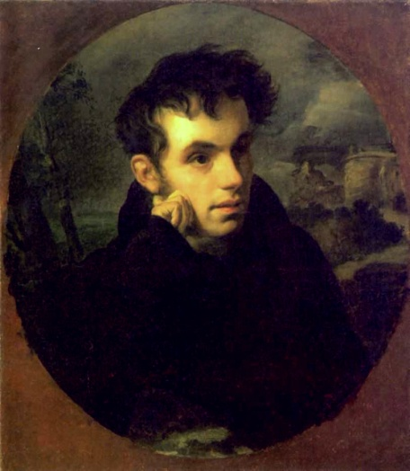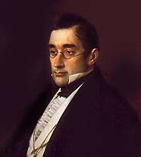

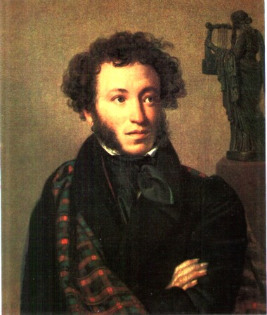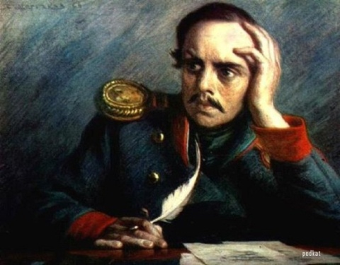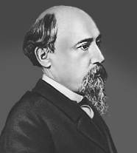

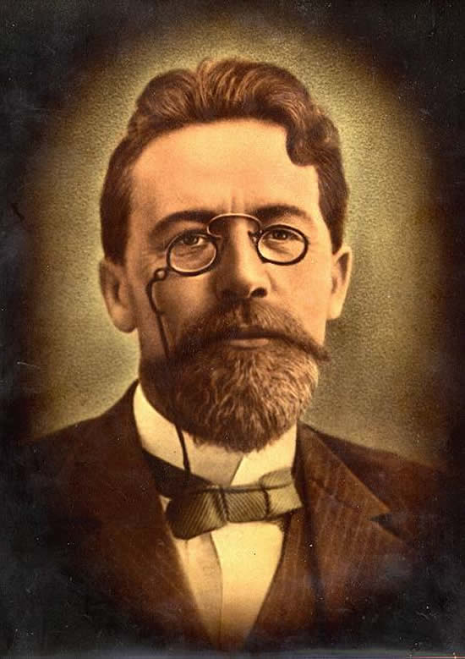

Задание 2. (8-11 кл.). Художественный текст

Текст 1. Из какого произведения взят данный отрывок? Назовите автора и название произведения:

Вот нахмурил царь брови черные
И навел на него очи зоркие,
Словно ястреб взглянул с высоты небес
На младого голубя сизокрылого, -
Да не поднял глаз молодой боец.
Вот об землю царь стукнул палкою,
и дубовый пол на полчетверти
Он железным пробил оконечником -
Да не вздрогнул и тут молодой боец.
Вот промолвил царь слово грозное -
И очнулся тогда добрый молодец.
________________________________________________________________________

Текст 2. Из какого произведения взят данный отрывок? Назовите автора и название произведения:

«Степь, чем далее, тем становилась прекраснее. Тогда весь юг, все то пространство, которое составляет нынешнюю Новороссию, до самого Черного моря, было зеленою, девственною пустынею. Никогда плуг не проходил по неизмеримым волнам диких растений; одни только кони, скрывавшиеся в них, как в лесу, вытаптывали их. Ничего в природе не могло быть лучше: вся поверхность земли представлялась зелено-золотым океаном, по которому брызнули миллионы разных цветов. Сквозь тонкие, высокие стебли травы сквозили голубые, синие и лиловые волошки; желтый дрок выскакивал вверх своею пирамидальною верхушкою; белая кашка зонтикообразными шапками пестрела на поверхности; занесенный Бог знает откуда колос пшеницы наливался в гуще. Под тонкими их корнями шныряли куропатки, вытянув свои шеи. Воздух был наполнен тысячью разных птичьих свистов. В небе неподвижно стояли ястребы, распластав свои крылья и неподвижно устремив глаза свои в траву. Крик двигавшейся в стороне тучи диких гусей отдавался Бог весть в каком дальнем озере. Из травы подымалась мерными взмахами чайка и роскошно купалась в синих волнах воздуха; вон она пропала в вышине и только мелькает одною черною точкою! вон она перевернулась крылами и блеснула перед солнцем!.. Черт вас возьми, степи, как вы хороши!..»
______________________________________________________________________

8 класс
Задание 3. Литературные хокку
Справка: литературные хокку - жанр японской поэзии, нерифмованные трехстишия.
Филолог В. Николаенко написал шуточные стихи по мотивам известных литературных произведений и назвал их хокку. Ваша задача – отгадать эти произведения:

- Только глупый человек
Может спутать столичного франта
С императорским чиновником.
_________________________________________

- Не радуйся, отважный послушник,
В одиночку задушивший тигра!
Смерть подстерегает на всех путях.
________________________________________

- Немой самурай
Грустно глядит на воду.
Приказ исполнен.
_________________________________________

- Сад из алых роз
Лишь маленькому принцу
Откроет любовь.
________________________________________

Задание 4. Шуточные вопросы

Отгадайте и ответы запишите:

- В названии какого произведения И.С.Тургенева задействовано всего две буквы русского алфавита? ______________________________________

- Назовите популярную русскую народную сказку с тремя покушениями на убийство и одним убийством? __________________________________________

Задание 5. «Забытые вещи».

Напишите, из какого произведения и какого автора взят этот предмет?

- Зеркало _____________________________________________

- Письмо _____________________________________________

- Роза ________________________________________________

- Карты: «тройка», «семерка» и «туз» _____________________

9 класс
Задание 3. Литературные хокку
Справка: литературные хокку - жанр японской поэзии, нерифмованные трехстишия.
Филолог В. Николаенко написал шуточные стихи по мотивам известных литературных произведений и назвал их хокку. Ваша задача – отгадать эти произведения:

- Женщина в вышитом кимоно
Отвергает бравого самурая,
Которого когда-то любила.
_________________________________

- Только глупый человек
Может спутать столичного франта
С императорским чиновником.
_________________________________

- Не радуйся, отважный послушник,
В одиночку задушивший тигра!
Смерть подстерегает на всех путях.
________________________________

- Немой самурай
Грустно глядит на воду.
Приказ исполнен.
_________________________________

- Сад из алых роз
Лишь маленькому принцу
Откроет любовь.
_________________________________

Задание 4. Шуточные вопросы
Отгадайте и ответы запишите:
- На какое произведение какого писателя была написана эта эпиграмма:
Здесь в воду бросилась … невеста –
Топитесь, девушки, в пруду довольно места. __________________________________

- В названии какого произведения И.С.Тургенева задействовано всего две буквы русского алфавита? ______________________________________

- Назовите популярную русскую народную сказку с тремя покушениями на убийство и одним убийством? _________________________________________

Задание 5. «Забытые вещи».
Напишите, из какого произведения и какого автора взят этот предмет?

- Письмо _____________________________________________

- Карты: «тройка», «семерка», «туз» _____________________

10 – 11 класс
Задание 3. Литературные хокку
Справка: литературные хокку - жанр японской поэзии, нерифмованные трехстишия.
Филолог В. Николаенко написал шуточные стихи по мотивам известных литературных произведений и назвал их хокку. Ваша задача – отгадать эти произведения:

- Неверная жена
Бросилась под грохочущую колесницу.
Боги мстят.
___________________________________________________________

- Женщина в вышитом кимоно
Отвергает бравого самурая,
Которого когда-то любила.
___________________________________________________________

- Убивший старую женщину,
Должен много раз переродиться,
Прежде чем взойдет на гору Фудзи.
_______________________________

- Боги покарают
Того, кто не сеет рис,
А режет лягушек.
__________________________________

- Только глупый человек
Может спутать столичного франта
С императорским чиновником.
____________________________________

- Не радуйся, отважный послушник,
В одиночку задушивший тигра!
Смерть подстерегает на всех путях.
_____________________________________

- Немой самурай
Грустно глядит на воду.
Приказ исполнен.
___________________________________

- Сад из алых роз
Лишь маленькому принцу
Откроет любовь.
_____________________________________

- В романе М. Булгакова «Мастер и Маргарита» говорится, что «нехорошая квартира» № 50 находилась «в большом шестиэтажном доме, покоем расположенном на садовой улице». Что значит «покоем»?___________________________________________________________________
____________________________________________________________________________

- Когда роман Л. Толстого «Война и мир» был переиздан после 1918 года, его объем оказался примерно на 70 страниц меньше предыдущего издания. Почему? _____________________________
_____________________________________________________________________________________________________________________________________________________

Ответы:
- В.А. Жуковский, А.С. Грибоедов, Н.В. Гоголь, А.С. Пушкин, М.Ю. Лермонтов, Н.А. Некрасов, А.П. Чехов, И.С. Тургенев, Л.Н. Толстой.
- 1 текст. М.Ю. Лермонтов «Песня про царя Ивана Васильевича…» 2 текст. Н.В. Гоголь. «Тарас Бульба».
8 класс
- . «Ревизор», «Мцыри», «Муму», «Маленький принц»
- «Муму». «Колобок»
- «Снежная королева», «Ревизор» («Ася»…), «Маленький принц», «Пиковая дама».
9 класс
3. «Евгений Онегин», «Ревизор», «Мцыри», «Муму», «Маленький принц».
4. «Бедная Лиза». Н.М. Карамзин, «Муму», Колобок»,
5. «Ревизор» («Ася»…), «Пиковая дама».
10 – 11 кл.
3. «Анна Каренина», «Евгений Онегин», «Преступление и наказание», «Отцы и дети», «Ревизор», «Мцыри», «Муму», «Маленький принц»%; буквой П; в результате реформы в 1918 г. был исключен знак «ер» на конце слов на твердый согласный.

Список использованных источников и использованной литературы:
- Фотографии, портреты русских писателей: https://yandex.ru/images/search
- Детские хокку (хайку): http://www.adme.ru/tvorchestvo-pisateli/hajku-iz-lyubimyh-detskih-stihotvorenij-852810/
- Тексты произведений русских писателей
Литературный марафон
между 8-11 классами
В течение всего дня каждый класс выполняет полученное задание, которое необходимо сдать до 15.00 любому учителю литературы (при этом учитель фиксирует время сдачи вашей работы). Можно пользоваться любыми источниками информации. Выполнять работу следует на переменах.
При оценивании учитываются своевременность сдачи, аккуратность оформления, грамотность и правильность ответов.
Желаем успехов!

Задание 1. Литературный портрет

Напишите фамилию, имя и отчество под каждой фотографией, портретом.

Задание 2. (8-11 кл.). Художественный текст

Текст 1. Из какого произведения взят данный отрывок? Назовите автора и название произведения:

Вот нахмурил царь брови черные
И навел на него очи зоркие,
Словно ястреб взглянул с высоты небес
На младого голубя сизокрылого, -
Да не поднял глаз молодой боец.
Вот об землю царь стукнул палкою,
и дубовый пол на полчетверти
Он железным пробил оконечником -
Да не вздрогнул и тут молодой боец.
Вот промолвил царь слово грозное -
И очнулся тогда добрый молодец.
________________________________________________________________________

Текст 2. Из какого произведения взят данный отрывок? Назовите автора и название произведения:

«Степь, чем далее, тем становилась прекраснее. Тогда весь юг, все то пространство, которое составляет нынешнюю Новороссию, до самого Черного моря, было зеленою, девственною пустынею. Никогда плуг не проходил по неизмеримым волнам диких растений; одни только кони, скрывавшиеся в них, как в лесу, вытаптывали их. Ничего в природе не могло быть лучше: вся поверхность земли представлялась зелено-золотым океаном, по которому брызнули миллионы разных цветов. Сквозь тонкие, высокие стебли травы сквозили голубые, синие и лиловые волошки; желтый дрок выскакивал вверх своею пирамидальною верхушкою; белая кашка зонтикообразными шапками пестрела на поверхности; занесенный Бог знает откуда колос пшеницы наливался в гуще. Под тонкими их корнями шныряли куропатки, вытянув свои шеи. Воздух был наполнен тысячью разных птичьих свистов. В небе неподвижно стояли ястребы, распластав свои крылья и неподвижно устремив глаза свои в траву. Крик двигавшейся в стороне тучи диких гусей отдавался Бог весть в каком дальнем озере. Из травы подымалась мерными взмахами чайка и роскошно купалась в синих волнах воздуха; вон она пропала в вышине и только мелькает одною черною точкою! вон она перевернулась крылами и блеснула перед солнцем!.. Черт вас возьми, степи, как вы хороши!..»
______________________________________________________________________

8 класс
Задание 3. Литературные хокку
Справка: литературные хокку - жанр японской поэзии, нерифмованные трехстишия.
Филолог В. Николаенко написал шуточные стихи по мотивам известных литературных произведений и назвал их хокку. Ваша задача – отгадать эти произведения:

- Только глупый человек
Может спутать столичного франта
С императорским чиновником.
_________________________________________

- Не радуйся, отважный послушник,
В одиночку задушивший тигра!
Смерть подстерегает на всех путях.
________________________________________

- Немой самурай
Грустно глядит на воду.
Приказ исполнен.
_________________________________________

- Сад из алых роз
Лишь маленькому принцу
Откроет любовь.
________________________________________

Задание 4. Шуточные вопросы

Отгадайте и ответы запишите:

- В названии какого произведения И.С.Тургенева задействовано всего две буквы русского алфавита? ______________________________________

- Назовите популярную русскую народную сказку с тремя покушениями на убийство и одним убийством? __________________________________________

Задание 5. «Забытые вещи».

Напишите, из какого произведения и какого автора взят этот предмет?

- Зеркало _____________________________________________

- Письмо _____________________________________________

- Роза ________________________________________________

- Карты: «тройка», «семерка» и «туз» _____________________

9 класс
Задание 3. Литературные хокку
Справка: литературные хокку - жанр японской поэзии, нерифмованные трехстишия.
Филолог В. Николаенко написал шуточные стихи по мотивам известных литературных произведений и назвал их хокку. Ваша задача – отгадать эти произведения:

- Женщина в вышитом кимоно
Отвергает бравого самурая,
Которого когда-то любила.
_________________________________

- Только глупый человек
Может спутать столичного франта
С императорским чиновником.
_________________________________

- Не радуйся, отважный послушник,
В одиночку задушивший тигра!
Смерть подстерегает на всех путях.
________________________________

- Немой самурай
Грустно глядит на воду.
Приказ исполнен.
_________________________________

- Сад из алых роз
Лишь маленькому принцу
Откроет любовь.
_________________________________

Задание 4. Шуточные вопросы
Отгадайте и ответы запишите:
- На какое произведение какого писателя была написана эта эпиграмма:
Здесь в воду бросилась … невеста –
Топитесь, девушки, в пруду довольно места. __________________________________

- В названии какого произведения И.С.Тургенева задействовано всего две буквы русского алфавита? ______________________________________

- Назовите популярную русскую народную сказку с тремя покушениями на убийство и одним убийством? _________________________________________

Задание 5. «Забытые вещи».
Напишите, из какого произведения и какого автора взят этот предмет?

- Письмо _____________________________________________

- Карты: «тройка», «семерка», «туз» _____________________

10 – 11 класс
Задание 3. Литературные хокку
Справка: литературные хокку - жанр японской поэзии, нерифмованные трехстишия.
Филолог В. Николаенко написал шуточные стихи по мотивам известных литературных произведений и назвал их хокку. Ваша задача – отгадать эти произведения:

- Неверная жена
Бросилась под грохочущую колесницу.
Боги мстят.
___________________________________________________________

- Женщина в вышитом кимоно
Отвергает бравого самурая,
Которого когда-то любила.
___________________________________________________________

- Убивший старую женщину,
Должен много раз переродиться,
Прежде чем взойдет на гору Фудзи.
_______________________________

- Боги покарают
Того, кто не сеет рис,
А режет лягушек.
__________________________________

- Только глупый человек
Может спутать столичного франта
С императорским чиновником.
____________________________________

- Не радуйся, отважный послушник,
В одиночку задушивший тигра!
Смерть подстерегает на всех путях.
_____________________________________

- Немой самурай
Грустно глядит на воду.
Приказ исполнен.
___________________________________

- Сад из алых роз
Лишь маленькому принцу
Откроет любовь.
_____________________________________

- В романе М. Булгакова «Мастер и Маргарита» говорится, что «нехорошая квартира» № 50 находилась «в большом шестиэтажном доме, покоем расположенном на садовой улице». Что значит «покоем»?___________________________________________________________________
____________________________________________________________________________

- Когда роман Л. Толстого «Война и мир» был переиздан после 1918 года, его объем оказался примерно на 70 страниц меньше предыдущего издания. Почему? _____________________________
_____________________________________________________________________________________________________________________________________________________

Ответы:
- В.А. Жуковский, А.С. Грибоедов, Н.В. Гоголь, А.С. Пушкин, М.Ю. Лермонтов, Н.А. Некрасов, А.П. Чехов, И.С. Тургенев, Л.Н. Толстой.
- 1 текст. М.Ю. Лермонтов «Песня про царя Ивана Васильевича…» 2 текст. Н.В. Гоголь. «Тарас Бульба».
8 класс
- . «Ревизор», «Мцыри», «Муму», «Маленький принц»
- «Муму». «Колобок»
- «Снежная королева», «Ревизор» («Ася»…), «Маленький принц», «Пиковая дама».
9 класс
3. «Евгений Онегин», «Ревизор», «Мцыри», «Муму», «Маленький принц».
4. «Бедная Лиза». Н.М. Карамзин, «Муму», Колобок»,
5. «Ревизор» («Ася»…), «Пиковая дама».
10 – 11 кл.
3. «Анна Каренина», «Евгений Онегин», «Преступление и наказание», «Отцы и дети», «Ревизор», «Мцыри», «Муму», «Маленький принц»%; буквой П; в результате реформы в 1918 г. был исключен знак «ер» на конце слов на твердый согласный.

Список использованных источников и использованной литературы:
- Фотографии, портреты русских писателей: https://yandex.ru/images/search
- Детские хокку (хайку): http://www.adme.ru/tvorchestvo-pisateli/hajku-iz-lyubimyh-detskih-stihotvorenij-852810/
- Тексты произведений русских писателей

